**- Здоровье сберегающие технология : нейрогимнастика «дорожки», «класс»  
- Матиевич Тамара Михайловна  
- ГБДОУ детский сад №73 Приморского района, г.Санкт-Петербруг  
- Воспитатель**

Нейрогимнастика – это комплекс телесно-ориентированных упражнений, позволяющих через тело мягко воздействовать на мозговые структуры.

Благодаря нейрогимнастике оптимизируются интеллектуальные процессы, повышается работоспособность, улучшается мыслительная деятельность, синхронизируется работа полушарий головного мозга, снижается утомляемость, восстанавливается речевая функция, повышается иммунная система, улучшается память, внимание, мышление.

Нейрогимнастика включает в себя: глазодвигательные, дыхательные упражнения, игры на освоение телесного пространства, работа над чувством ритма, работа над развитием координации и переключения с одного действия на другое.

Основные правила выполнения упражнений нейрогимнастики:

— должны быть задействованы не менее двух органов чувств;

— нужно концентрировать внимание на тех объектах или параметрах среды, которые ранее оставались незамеченными;

— следует менять привычные маршруты выполнения движения;

— необходимо выполнять упражнения регулярно.

**Цель:**

- развитие способности мозга устанавливать взаимосвязь между информацией, поступающей от различных анализаторов, что позволяет создавать новые нейронные связи.

**Задачи:**

- синхронизация развития полушарий;

- развитие мелкой моторики;

- развитие координации, ловкости;

- развитие памяти, внимания;

- развитие речи и мышления.

**Упражнение «Дорожки»**

Детям раздаются карточки с заданием(картинки с линиями) *(Задача для ребенка провести по линии сразу двумя руками)*.Ведя по линиям проговаривается смысловой стишок.

Одновременные движения обеих рук активируют сразу оба полушария. Создаются новые нейронные связи, а значит, процессы анализа и синтеза информации проходят быстрее. Как следствие, повышается умственная активность и работоспособность. Ребенок лучше усваивает знания, проще осваивает навыки, успевает выполнять больше задач.

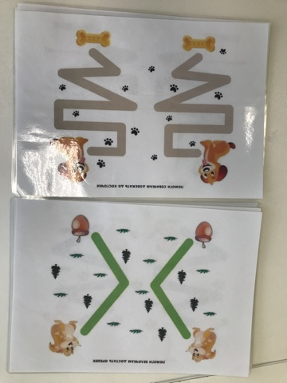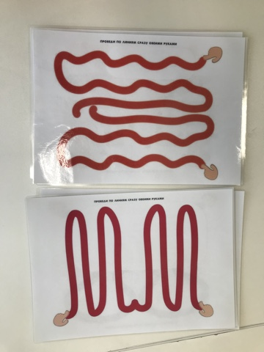

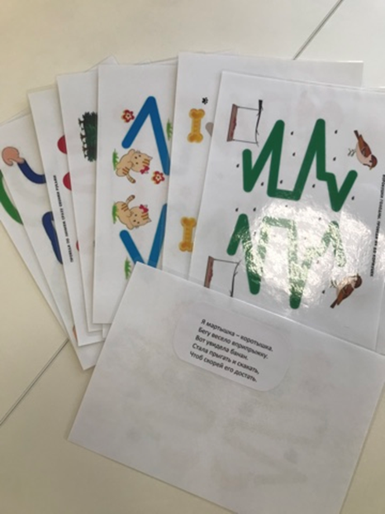

**Упражнение *«Класс»***

Одну ладошку выставляем вперед, а **второй** рукой показываем знак "Класс". Меняем руки. Через несколько занятий, это упражнение можно усложнить, добавив хлопок между сменой положения рук.